

Ilias SAYAGH

**Injection des dépendances (annotations)**

Matière **: JEE**

**Pour le 20 mars 2023**

:   
  
  
  
sous la direction de Mme Tijane BADRI

**Année universitaire 2022-2023**

**Introduction**

Les annotations en Java sont des marqueurs qui permettent de fournir des informations supplémentaires à un programme. Elles sont utilisées pour simplifier le développement en automatisant certaines tâches.

Notre application prendra en charge l’annotation component un Framework Spring qui est utilisée pour marquer une classe en tant que composant qui permet de créer une instance de la classe, ainsi que autowired une annotation permettant de faciliter l'injection de dépendances qui nous évite de créer manuellement des objets.

**Réalisation**

**1/ Interface DAO**

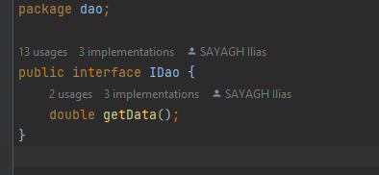

**2/ Class SQL**

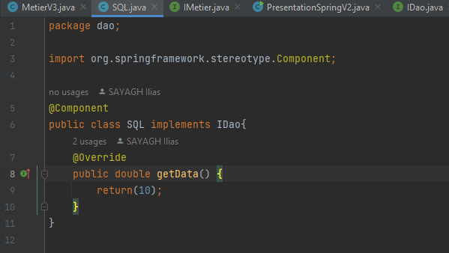

Dans cette class on simule le fait qu’on retourne une valeur récupéré à partir de la base de données sans oublier le faite que cette class est indiqué comme étant un composant.

**3/ Interface métier**

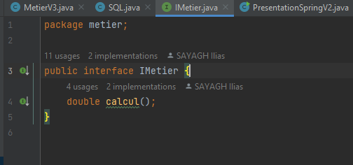

**4/ Class métier**

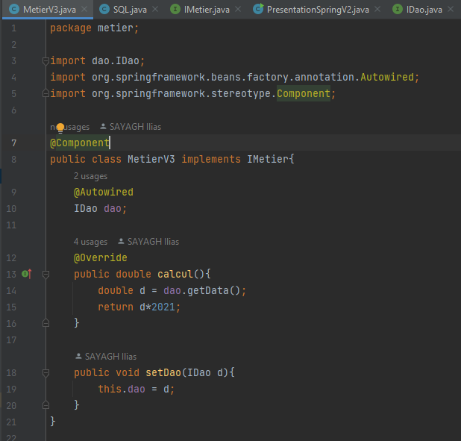

La class MetierV3 est désigné comme étant un composant qui appelle l’interface IDao avec l’annotation autowired permettant d’effectuer une instanciation automatique une fois appelé.

**5/ Main**

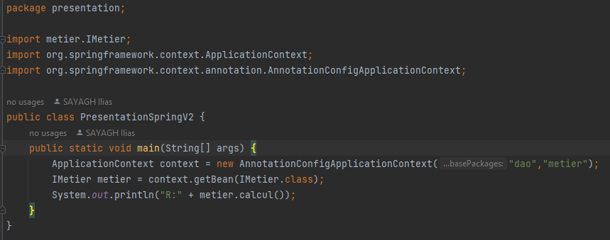

Grace à l’annotation Autowired nul besoin d’initialiser le IDao dans avec le setter pour qu’il puisse être utilisé dans la méthode calcul car l’annotation l’initialise automatiquement.

**Conclusion**

Pour conclure les annotations sont des atouts cruciale qui permettent de se concentrer que sur le code métier et puisqu’ils peuvent s’occuper du coté technique.